刚刚经历过高考的你
是否正怀着对父母老师口中
“上了大学就轻松了”的憧憬选择学校？

有这样一所大学
78年的悠久历史
人杰地灵的地理位置
实力一流的学科
丰富多彩的特色专业
省内超强的教学资源和师资力量
一流的科研团队、超高的就业率
2018，我们在江西师范大学等你！
便利的地理位置
江西师范大学（Jiangxi Normal Univerity)
瑶湖校区位于历史文化名城江西省会
南昌市紫阳大道99号
（青山湖校区位于南昌市东湖区北京西路437号）
位于南昌市东侧
地处南昌市地铁一号线的奥体中心站
从瑶湖校区到青山湖校区只要短短18分钟
地理位置极佳
交通便利
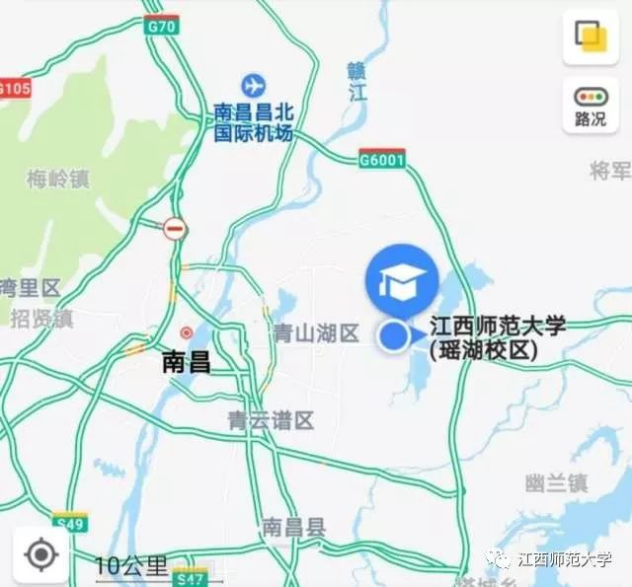
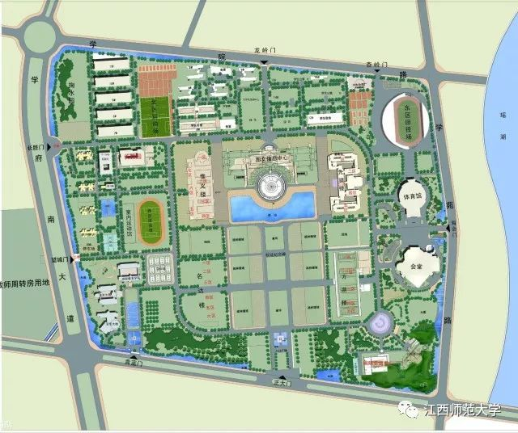

骄傲的历史位置

学校创建于1940年，前身为国立中正大学，创校校长为被誉“中国生物学界老祖宗”的胡先骕博士，当时与国立中山大学、国立中央大学并称为“民国三中”，是国内最具办学实力的大学。学校与现在台湾中正大学同根同源，10月31日为两校共同的校庆日。

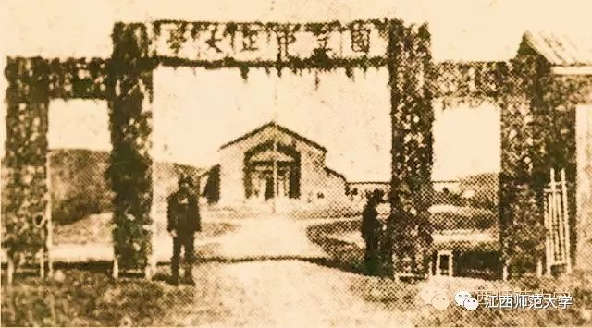

瞩目的办学荣誉

由教育部和江西省人民政府共建
中西部高校基础能力建设工程高校（全国100所）
2017年中国大学排行榜位居全国高校第126位
(注：全国本科院校共1243所，其中公办本科大学817所)
全国首批深化创新创业教育改革示范高校（全国99所）
全国首批教师考核评价改革示范高校（全国40所）
全国首批“国防教育特色学校”
教育部“推进实施卓越中学教师培养”项目院校
江西第一届文明校园
全国毕业生就业典型经验高校50强
... ...
2017年，教育部专家组肯定学校是一所
具有历史底蕴、文化情怀、名校气质的“模范大学”

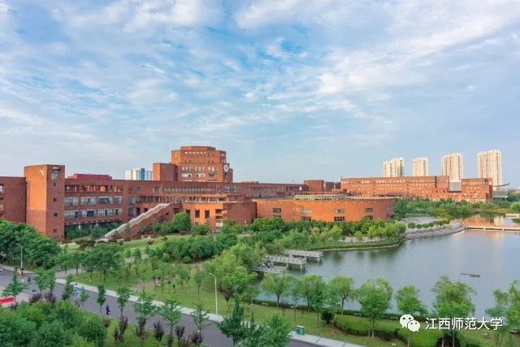

齐全的专业设置
学校设有教育学院、文学院、新闻与传播学院等23个专业学院，一个独立学院（科技学院），共有87个本科专业。其中，国家级特色专业：汉语言文学、思想政治教育、公共事业管理、化学、应用化学、英语等。

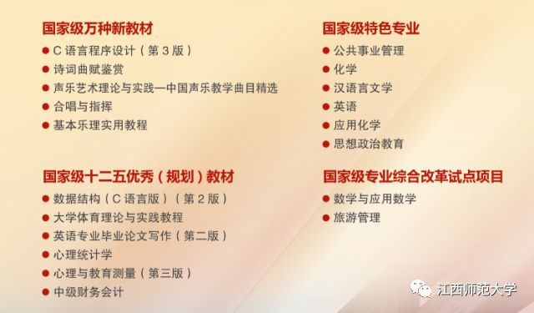
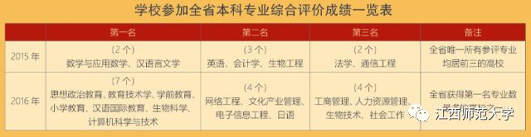

过硬的学科优势
学校是博士学位授予单位和全国第一批学士、硕士学位授予权单位。现有1个ESI全球前1%学科，5个博士后流动（工作）站，9个博士学位授权一级学科点，63个博士学位授权二级学科点，30个硕士学位授权一级学科点，16个硕士专业学位授权点及在职人员以同等学力申请硕士学位授予权，4个江西省高校一流学科。

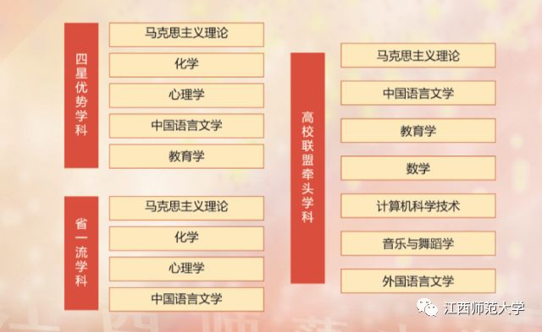
博士学位授权一级学科点：马克思主义理论、中国语言文学、化学、心理学、教育学、中国史、数学、地理学、管理科学与工程等。
硕士学位授权一级学科点：哲学、法学、政治学、马克思主义理论、教育学、心理学、体育学、中国语言文学、外国语言文学、新闻传播学、中国史、世界史、数学、物理学、化学、地理学、生物学、生态学、统计学、材料科学与工程、信息与通信工程、计算机科学与技术、软件工程、管理科学与工程、工商管理、公共管理、音乐与舞蹈学、戏剧与影视学、美术学、设计学等。
硕士专业学位授权点：教育硕士、工程硕士、法律硕士、艺术硕士、汉语国际教育硕士、体育硕士、新闻与传播硕士、应用心理硕士、翻译硕士、工商管理硕士、公共管理硕士、金融硕士、会计硕士、社会工作硕士、旅游管理硕士、国际商务硕士等。

突出的科研实力

2010年—2017年3月：
▪ 学校教师先后获得国家科技进步二等奖、全国高校科研优秀成果奖科技进步二等奖、全国高校人文社科优秀成果奖、全国教育科学优秀成果奖等重要奖项；
▪ 获得国家社科基金重大委托项目1项、重大招标项目3项、重点项目9项；
▪ 获得国家自然科学基金重大国际合作研究项目、国家“863”计划重点项目、重大专项课题、“973”计划前期预研项目、国家国际合作重大专项项目、国家科技支撑计划项目等多项；
▪ 获得国家社会科学基金项目192项 ，国家自然科学基金项目377项，国家软科学项目4项；获得江西省重大科技专项、江西经济社会发展重大招标课题、省教育厅科技落地计划项目、省高校哲社研究重大招标项目（重点项目）30余项。
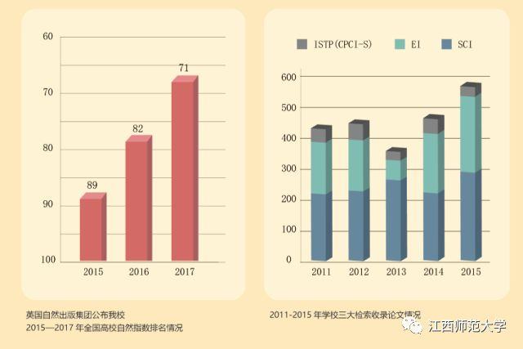
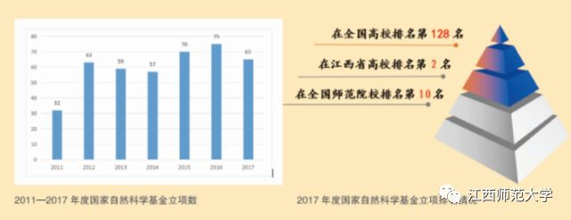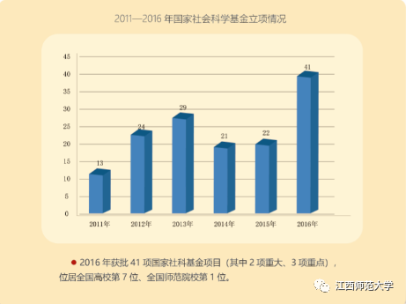
超高的就业率
学校本科生初次就业率连续多年位居全省高校前茅；2011年，学校就业工作成功跻身全国毕业生就业典型高校50强；2013年起学校在江西省率先实施本科师范生免费教育试点。自办学以来，学校累计培养各类优秀人才近30万名，一大批已经成为各个行业的中坚骨干人才，现在江西近半数中小学特级教师、60%以上的中小学省级骨干教师，80%以上的高中特级教师和学科带头人是江西师大的毕业生。

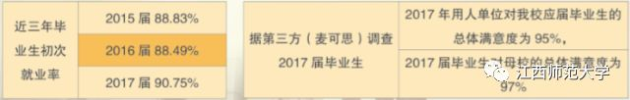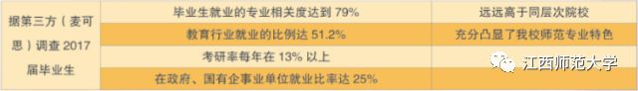
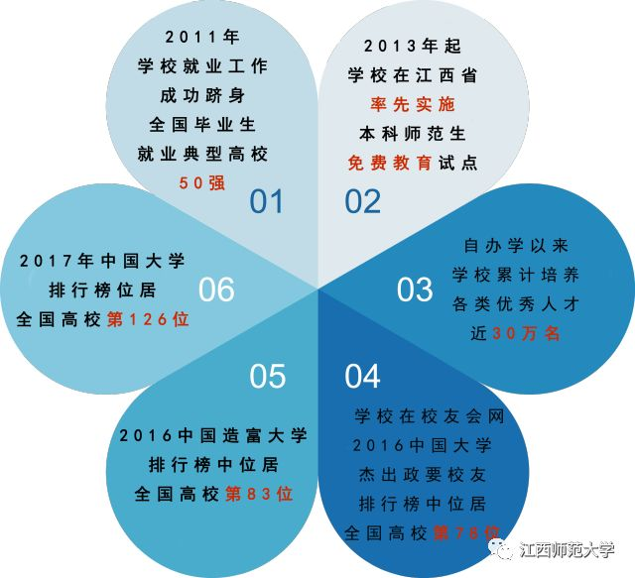

领先的创新创业工作
2016年8月23日，总理亲临学校大学生创新创业教育实训中心考察指导，听了学校的创业就业工作汇报后，高兴地说：“作为一所地方师范大学，这很好，十分不容易”，后来还自掏腰包买了学生创作的版画。
2016年环鄱阳湖生态文明双创基地获评全国地方师范大学首个和当时江西高校唯一的全国高校实践育人创新创业基地；2017年学校入选全国首批深化创新创业教育改革示范校，同年“瑶湖众创”获评国家级众创空间；2015年和2017年，教育部简报先后2次刊发学校创新人才培养体系和构建区域特色创新创业教育体系的经验做法。全球创业教育排名第一的美国百森学院以江西师大为例对高校开展“高级别的创业教育”表示肯定。
多个率先

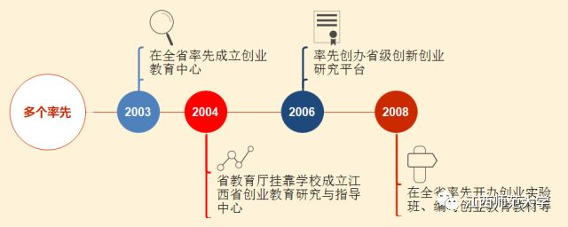
竞赛成绩
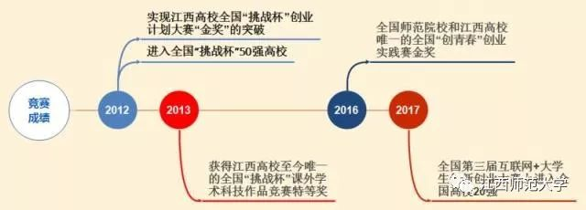
江西师范大学
一个充满青春朝气的地方
这里有宜人的地理位置
无私奉献的教师
还有奋发图强 求知若渴的学子
2018
我们在师大等你来
一起在此追逐理想
为祖国建设添砖加瓦

